ISTITUTO PROFESSIONALE STATALE SOCIO - COMMERCIALE - ARTIGIANALE
“CATTANEO - DELEDDA” MODENA
Strada degli Schiocchi 110 - 41124 Modena - tel. 059/353242
C.F.: 94177200360 Codice Univoco: UFQMDM
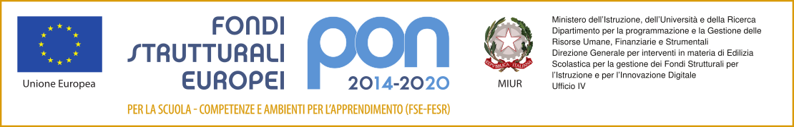
mail: morc08000g@istruzione .it pec: morc08000g@pec.istruzione.it http://www.cattaneodeledda.edu.it

Al Dirigente Scolastico
dell’Istituto Cattaneo-Deledda
Strada degli Schiocchi 110 – 41124 Modena

OGGETTO: DOMANDA DI PARTECIPAZIONE ALLA SELEZIONE PER IL PROGETTO PON “START: STUDENTI INTRAPRENDENTI”

Il/La sottoscritto/a Cognome ……………………………………………………...… Nome …………………….…………………………….
Nato/a a ………………………………………………………..…………………………….… il ……………………..…………………………………
Codice Fiscale ……………………………………………………………………………………………………………………………...…………..……
Residenza e/o recapito: Via …………………………………………………………………………………………...………………….…………..
Città………………………………………………………………………………………….………C.A.P……………………………………….…….…….
Cellulare n..………………………………………….… E-mail: …………………………………………..……………………………….….…………
C H I E D E

di essere ammesso/a alla procedura di selezione.
A tal fine D I C H I A R A , sotto la propria personale responsabilità, consapevole delle sanzioni penali nel caso di dichiarazioni mendaci, di formazione o uso di atti falsi, richiamate dall’art. 76 del DPR 445 del 28 dicembre 2000:

□ di essere studente/studentessa del quarto anno dell’indirizzo:...........................................
□ di avere conseguito nell’anno scolastico 2018/2019 la media scolastica di: …………….../10
□ di avere conseguito nell’anno scolastico 2018/2019 nell’area professionalizzante, la media
scolastica di: ……………/10
DICHIARA

inoltre di accettare l’attività proposta senza riserve e secondo i tempi e modi definiti dall’istituto.

Autorizza, ai sensi del Decreto Legislativo 10 agosto 2018, n. 101 il trattamento dei dati personali dichiarati per fini istituzionali e necessari per la gestione giuridica ed economica del rapporto di lavoro.

Data ___________
___________________________________
(firma)

